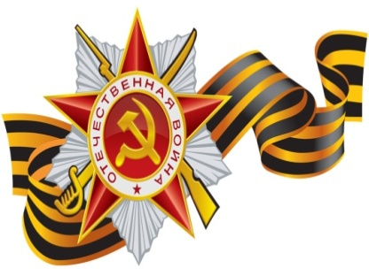
БОЕВОЙ ЛИСТОК № ___
8 8

« 4 » февраля 2015 года

"Герои, живущие рядом"

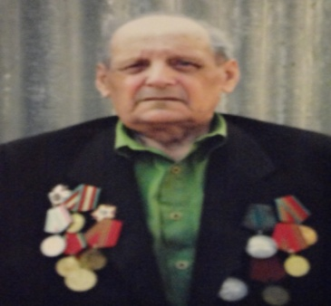
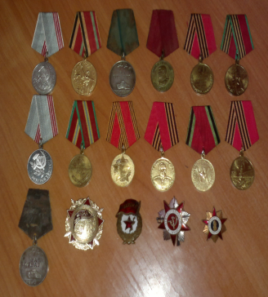
Гежа Пётр Иванович родился 25 сентября 1924 года на Украине в Полтавской области. До достижения девятилетнего возраста жил на Украине. А в 1933 году родителями переехали на Кубань. Здесь и началась его фронтовая жизнь. До начала 1943 года находился в тылу. В этом же году он впервые призвался на службу и воевал на Украинском фронте, в гвардейском полку. За время военных действий был дважды ранен. После второго ранения был переведен в штаб и назначен помощником командира полка. Победу русского народа в Великой Отечественной войне он встретил в Польше. Был награждён медалью "За отвагу" и орденом Великой Отечественной Войны. Возвратившись с войны на родную землю, создал семью, вырастил детей и внуков. Память о суровых испытаниях войны помнил до конца своих дней.

"Лента времени"
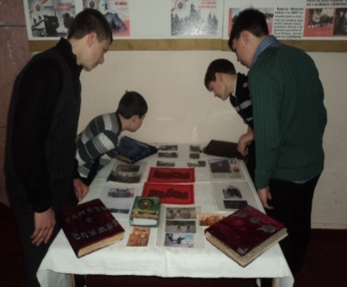
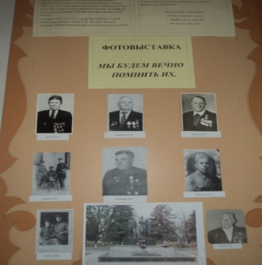
Особый интерес у учащихся школы вызвали проведённые в школе фотовыставка "Мы будем вечно помнить их" и экспозиция "Открывая армейский альбом". На каждой из них были представлены как индивидуальные фотографии участников армейской службы, так и фотоальбомы дедушек, отцов, братьев и односельчан, служивших в Армии.
Во время выставки классные руководители начальных классов провели экскурсии, которые сопровождались интересными рассказами об односельчанах, услышали о судьбах участников Великой войны.

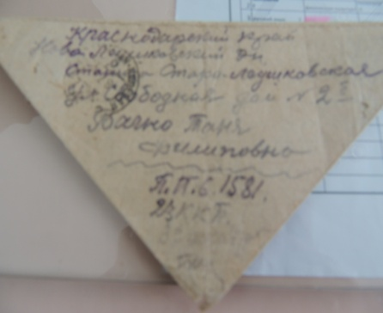
«История одного экспоната»
«Писем белые стаи
Прилетали на Русь,
Их с волнением читали,
Знали их наизусть..."
Самым ценным, на наш взгляд, памятником войны являются солдатские письма – “треугольники”, иногда написанные на простом обрывке бумаги. Эти драгоценные сообщения с полей сражений от родных и близких, бесценные реликвии ещё хранятся в заветных коробочках, узелках, папках. Читая эти скупые строчки, можно представить, как ковалась наша победа над коричневой чумой прошлого века. С одним таким письмом, опалённым войной, нас познакомил ценитель старины станицы Украинской Шаншаков Александр Николаевич. Письмо писал Любарец Семён Павлович своей жене Татьяне Филипповне и детям Гале и Юле. Писал Семён Павлович простым бесхитростным языком, в основном о том, что его волновало. Письмо проникнуто любовью и заботой о родных, очень волнуется отец о младшей дочери Юле, которой приходится в своём юном возрасте наравне со взрослыми "работать в степи". О себе пара строк: "я жив и здоров и чего и вам желаю". Читать эти строки сложно – комок застревает в горле, а на глаза наворачиваются слезы.

МБОУ СОШ № 16 станицы Украинской

